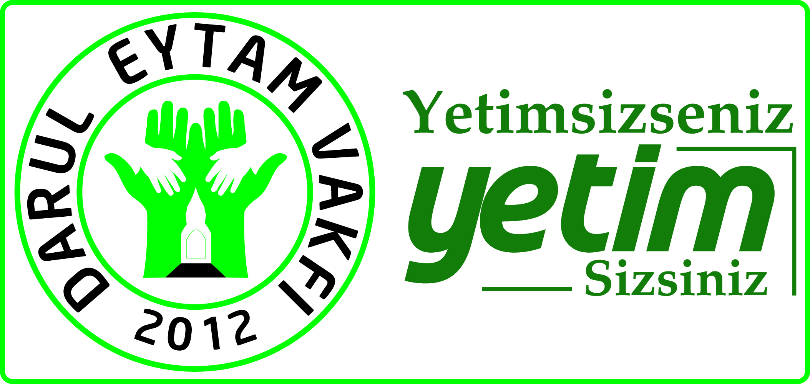

DARÜL EYTAM VAKFI
2022 YILI FAALİYET RAPORU

2012 yılından beri faaliyet göstermekte olan vakfımız, kuruluş amacı doğrultusunda ağırlıklı olarak yetim çocuklara hizmet vermektedir. Yurt genelinde vakfımız tarafından tespit edilen pek çok yetim, öğrenci ve ihtiyaçlı kimselere ayni yardımlarımızın yanında her ay düzenli olarak nakit burs yardımı yapmaktayız. Bu çalışmalarımıza ilave olarak yurtdışındaki yetim çocuklarımıza da hizmet verme gayreti içerisinde olan vakfımız Afganistan, Suriye, Somali ve Filistin’li yetimlerden oluşan 5.000’e yakın çocuğa her ay düzenli olarak burs vermekte olup ayrıca Suriye’li yetim ve ihtiyaçlı ailelere de her ay gıda ve giysi yardımı yapmaktadır.
Darül Eytam Vakfı 2018-2019-2020-2021 ve 2022 yıllarında Somali’de Kurban organizasyonu düzenleyerek yetim ve ihtiyaçlı ailelere vakfımız bağışçıları tarafından bağışlanan kurbanları ulaştırmıştır. Ayrıca vakfımız tarafından Kızılay ve AFAD ile yapılan işbirliği ile İdlib ve Cinderes bölgelerinde temel gıda yardımı ve kömür dağıtımı yapılmış olup ayrıca Türkiye’den gönderdiğimiz un ile İdlib’te ihtiyaç sahiplerine her gün düzenli olarak ekmek dağıtımı yapılmaktadır. Bu çalışmalarımızda bizlere destek olan siz değerli bağışçılarımıza teşekkür ederiz.

VAKFIMIZIN 2022 YILI FAALİYETLERİ:

2022 YILINDA BURS VE GIDA BANKACILIĞI KAPSAMINDA YAPILAN YARDIMLARIN TUTARLARI:

2022 NAKDİ YARDIMLAR:

Suriye, Somali,Afganistan ve Filistin’li yetimlere yapılan ödemeler tutarı : 12.503.452,00 TL
Türkiye’deki yetimlere yapılan toplam ödemeler tutarı : 369.800,00 TL
Türkiye’deki öğrencilere yapılan toplam ödemeler tutarı : 58.900,00 TL
Türkiye geneli ihtiyaçlı ailelere yapılan toplam ödemeler tutarı : 1.228.900,00 TL
Somali’de Cami, Kur’an Kursu yapımı için yapılan bağışlar tutarı: 835.907,00 TL
Su Kuyusu ödemeleri : 1.650.598,00 TL
Yayladağı Kuran Kursu hoca maaşları : 238.900,00 TL
Yurtiçi Dernek ve Vakıflara yapılan bağışlar : 482.833,00 TL
Şartlı bağış ödemeleri : 50.700,00 TL
---------------------
2022 Yılı nakit olarak yapılan toplam yardımlar tutarı: 17.419.990,00 TL

2022 GIDA BANKACILIĞI VE AYNİ YARDIMLAR:

Gıda ve Muhtelif Yardımlar:

Ramazan ayında Hatay’ da 7.700 aileye dağıtılan ayni gıda yardımı tutarı: 2.772.037,00 TL
Ramazan ayında Yetim ve İhtiyaçlı 2.475 aileye dağıtılan Hediye Çeki : 599.650,00 TL
Ramazan ayında Hatay’ da 580 aileye dağıtılan ayni gıda yardımı tutarı: 129.273,00 TL
Somali ve Kenya’da kesilen ve dağıtılan kurban etleri tutarı: 5.908.826,00 TL

Suriye Zeytin Dalı Bölgesi :

Zeytin Dalı bölgesinde 10.330 aileye dağıtılan gıda yardımı tutarı: 3.137.737,00 TL
Zeytin Dalı bölgesinde dağıtılan 121..975 Kg Kömür yardımı tutarı: 380.048,00 TL
Zeytin Dalı bölgesinde dağıtılan giyim eşyası tutarı: 550.000,00 TL
Zeytin Dalı bölgesinde dağıtılan erişte tutarı: 1.034.820,00 TL

Suriye Hırbatöz-Cisirşugur-Derkuş Bölgesi:

Hırbatöz-Cisirşugur-Derkuş bölgesinde dağıtılan erişte tutarı: 1.941.121,00 TL
Hırbatöz-Cisirşugur-Derkuş bölgesinde dağıtılan gıda yardımı tutarı: 632.931,00 TL
Hırbatöz-Cisirşugur-Derkuş bölgesinde dağıtılan giyecek v.b yardımlar tutarı: 1.108.161,00 TL

Suriye İdlib ve Kırsalı:

İdlib’de günlük ekmek yardımı için 135.380 kg un yardımı tutarı: 1.060.725,00 TL
İdlib’de 15.894 aileye dağıtılan gıda yardımı tutarı : 2.434.697,00 TL
İdlib’de dağıtılan erişte tutarı: 327.536,00 TL
İdlib Giyecek Yardımı;
İdlib ve kırsalında dağıtılan 4.500 adet giyecek ve ayakkabı yardımı tutarı: 23.700,00 TL
İdlib Yakacak Yardımı;
İdlib ve kırsalında dağıtılan 521.890 Kg Kömür yardımı tutarı: 597.054,00 TL
İdlib Muhtelif Yardımlar;
İdlib ve kırsalında dağıtılan muhtelif yardımı tutarı: 82.876,00 TL

-------------------------
2022 yılı ayni olarak yapılan toplam yardım tutarı: 22.721.192,00 TL
2022 yılı nakdi olarak yapılan toplam yardım tutarı: 17.419.990,00 TL
------------------------

2022 Yılı ayni ve nakdi olarak yapılan toplam yardımlar tutarı: 40.141.182,00 TL

NAKDİ YARDIMLARIMIZ:

Yurtiçinde ve yurtdışında vakfımız tarafından tespit edilen pek çok yetim çocuğa ve ailelerine ayni yardımlarımızın yanında burs yardımı yapılmaktadır.2013 yılında 30 yetim ile başlamış olduğumuz yetim çalışmalarında bugün sizlerin desteği ile 5.000’e yakın yetim çocuğumuza her ay düzenli olarak burs verilmektedir. Türkiye, Somali, Lübnan, Afganistan ve Suriye’de tespiti yapılan yetim çocuklarımıza ve ailelerine gıda, giyecek, yatak, battaniye v.b yardımların yanında sizlerin de desteği ile her ay düzenli olarak Darül Eytam Vakfı Yetim Bursu adı altında çocuk başına aylık 300 TL yardım yapılmaktadır.

Yurt genelinde vakfımız tarafında tespit edilen yardıma muhtaç ailelerin İlkokul,Ortaokul,Lise, Lisans ve Yüksek Lisans eğitimi alan başarılı çocukları tespit edilerek her ay düzenli olarak 400 ila 500 TL arasında Eğitim Bursu verilmektedir.

Yurt genelinde vakfımız tarafından tespit edilen ihtiyaçlı ailelerin ihtiyaçlarına göre kira,yiyecek,giyecek,yakacak v.b ihtiyaçlarının karşılanmasına yönelik olarak her ay düzenli olarak İhtiyaçlı Bursu verilmektedir.

AYNİ YARDIMLARIMIZ:
Yeryüzünde savaş, iç çatışma, doğal afet, hastalık, yoksulluk, kuraklık gibi sebeplerle mağdur olmuş milyonlarca insan yaşam mücadelesi veriyor. Muhtaç ve mazlum durumdaki herkesin insani ihtiyaçlarını karşılamayı hedefleyen vakfımız; gıda, sağlık, eğitim gibi temel konularda da ihtiyaç duyulan bölgelere hizmet götürmektedir.Özellikle Suriye’nin İdlib ve Afrin bölgesinde yardım faaliyetlerinde bulunan vakfımız, bu bölgelerde yaptığı çalışmalar kapsamında battaniye,giysi,ayakkabı v.b temel ihtiyaçların yanında her ay 2.000 aileye gıda yardımında bulunmakta ayrıca yine her gün 1.000 aileye ekmek dağıtımı yapmaktadır.
KURBAN FAALİYETLERİMİZ:
Vakfımız tarafından 2022 yılı Kurban organizasyonu kapsamında Somali’de 7.500 adet küçükbaş, Kenya’da 125 adet büyükbaş kurban kesilerek ihtiyaç sahiplerine dağıtılmıştır.Yapılan bu organizasyondan yaklaşık 100.000 kişi istifade etmiştir. Ayrıca yıl içerisinde vakfımıza bağışlanan çok sayıda adak, şükür ve akika kurbanları kesilerek ihtiyaç sahiplerine dağıtılmıştır.
KALICI PROJELERİMİZ:
Ev,Okul,Cami,Kuran Kursu,Yetim Evi,Su Kuyusu v.b yerlerin yeniden yapımı,tadilatı veya tefrişatı gibi proje bazlı çalışmalar yapan vakfımız, bugüne kadar çok sayıda su kuyusu ve 14 tane kalıcı eser yaparak kullanıma açmıştır. Bu kapsamda 2022 yılı içerisinde Somali’de 1 adet 3 derslikli okul ve 3 adet 100’er kişilik Kuran Kursu ile toplam 4 tane kalıcı eseri yaparak bölge halkının hizmetine açmıştır. Ayrıca insanları sağlıklı suya kavuşturmayı ve sağlıksız suyun sebep olduğu hastalıkları önleme amacıyla 2022 yılı içerisinde Nijerya’da yapımı tamamlanan 11 adet yeni su kuyusu bölge halklarının kullanımına sunuldu.

EĞİTİM FAALİYETLERİMİZ:

1- HATAY YAYLADAĞI KURAN KURSU: Vakfımız Hatay’ın Yayladağı ilçesinde yaşayan ve Suriye’deki savaştan kaçarak ülkemize sığınmak zorunda kalan, Suriye’li ve Türkmen ailelerin çocuklarının dini eğitim ihtiyaçlarının karşılanması için 2018 yılı Nisan ayında Hatay’ın Yayladağı ilçesinde 500 çocuğa eğitim veren bir Kuran kursunu hizmete açmıştır. Eğitim döneminde hafta sonları hizmet veren kursumuz yaz tatillerinde her gün faaliyetlerine devam etmektedir. 20 sınıftan oluşan kursumuzda 30 öğretmen tarafından halen 700 ün üzerinde çocuğa, Kuran’ı Kerim, temel dini bilgiler, arapça, fıkıh, siyer ve ahlak derslerinden oluşan bir program uygulanmaktadır. Ayrıca kız ve erkek olmak üzere birer sınıfta da hafızlık eğitimi verilmektedir.

2- HATAY KIRIKHAN KIZ KURAN KURSU: Vakfımızın bünyesinde faaliyet göstermekte olan kız kuran kursumuz, 2014 yılından beri Hatay ili Kırıkhan ilçesinde eğitim ve öğretim faaliyetlerine devam etmektedir. Suriye’deki savaştan kaçarak ülkemize sığınmak zorunda kalan Suriye’ li mülteci ailelerin çocuklarından oluşan 160 öğrencimize Kuran’ı Kerim, temel dini bilgiler, arapca, fıkıh, siyer ve ahlak derslerinden oluşan bir program uygulanmaktadır. Kursumuzda yetişkinler içinde Kuran ve temel dini bilgiler eğitimi verilmektedir.

3- İSTANBUL ÇAMLICA SELAMİ ALİ KIZ KURAN KURSU: Vakfımızın bünyesinde faaliyet göstermekte olan kuran kursumuz, 2006 yılında Üsküdar Kısıklı mahallesinde eğitim ve öğretim faaliyetine başlamıştır. Türkiye de ilk defa bayanlar için Aşere-i Takrib ve Tayyibe eğitimi vermeye başlamış ve halen bu eğitimde tek olma özelliğini muhafaza etmektedir. 2006 ile 2012 yılları arasında Aşere-i Takrib, hafızlığa hazırlık, hafızlık ve Arapça dersleri verilmiştir. Bu süre içerisinde 15 talebemiz Aşere-i takrib ve Tayyibe icazeti, 8 talebemiz hafızlık icazeti almıştır.2012 yılında kursumuz bu alandaki hizmetlerini genişleterek Arapça, Tefsir, Hadis, Fıkıh, Akaid Hafızlık, Aşer-i Takrib ve Tayyibe dersleri ile halen 60 talebemize hizmet vermeye devam etmektedir.

Kursumuzdan mezun olan talebelerimiz ;
2009 yılı Güzel Kuran Okuma Yarışması Türkiye birinciliği.
2011 yılı Güzel Kuran Okuma Yarışması Türkiye birinciliği.
2012 yılı Güzel Kuran Okuma Yarışması Türkiye üçüncülüğü.
Aşere-i Takrib ve Tayyibe mezunlarımız halen İstanbul un birçok ilçesinde Zonguldak ve Konya İlinde Kuran Kursu hocalığı yapmaktadırlar.
Bu sene sonunda yeni mezunlarımızın icazet merasimi yapılacaktır.

DARÜL EYTAM VAKFI
YÖNETİM KURULU BAŞKANI
SEDAT ÇEBİ

